ALUNO: PIETRO GOUDEL FAVORETO

RA: 2021102557

Lista de Exercícios Struct

1. Crie um programa em C que preencha uma struct cliente usando scanf depois do preenchimento imprima-a:

//#########################################

//# Autor: Pietro

//# Exercicio 1

//#########################################

#include <stdio.h>

#include <stdlib.h>

struct CLIENTE {

char nome [20];

int idade;

};

int main(void) {

struct CLIENTE cliente;

printf("Ensira o seu nome\n");

scanf("%s", &cliente.nome);

system("CLS");

printf("Ensira a sua idade\n");

scanf("%i", &cliente.idade);

system("CLS");

printf("Ola %s que esta com a idade de %i\n", cliente.nome, cliente.idade);

}

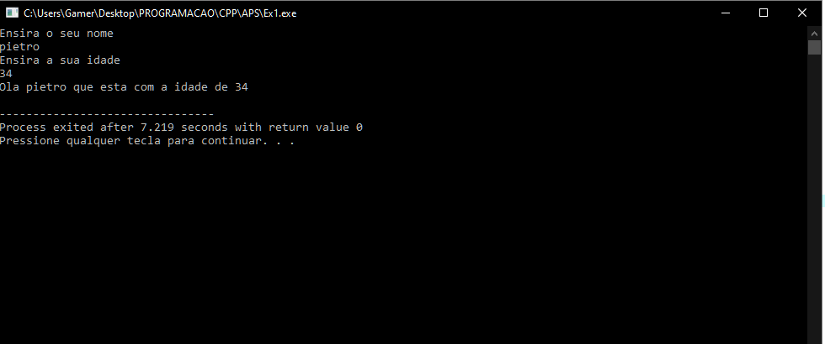

2. Crie um programa em C que preencha uma struct CADASTRO com duas subtructs ENDERECO (comercial e residencial) usando scanf, depois do preenchimento imprima a matriz e todo seu conteúdo:

//#########################################

//# Autor: Pietro

//# Exercicio 2

//#########################################

#include <stdio.h>

#include <stdlib.h>

struct ENDC {

char cidade [50];

char bairro [20];

char rua [50];

int numero;

};

struct ENDR {

char cidade [50];

char bairro [20];

char rua [50];

int numero;

};

struct CADASTRO {

char nome [20];

int idade;

struct ENDC enderecocomercial;

struct ENDR enderecoresidencial;

};

int main(void) {

struct CADASTRO cliente;

//Cadastro

printf("Ensira o seu nome\n");

scanf("%s", &cliente.nome);

printf("\n");

printf("Ensira a sua idade\n");

scanf("%i", &cliente.idade);

system("CLS");

//ENDComercial

printf("Ensira sua cidade comercial\n");

scanf("%s", &cliente.enderecocomercial.cidade);

printf("\n");

printf("Ensira o seu bairro comercial\n");

scanf("%s", &cliente.enderecocomercial.bairro);

printf("\n");

printf("Ensira a sua rua comercial\n");

scanf("%s", &cliente.enderecocomercial.rua);

printf("\n");

printf("Ensira o seu numero comercial\n");

scanf("%i", &cliente.enderecocomercial.numero);

system("CLS");

//ENDResidencial

printf("Ensira sua cidade residencial\n");

scanf("%s", &cliente.enderecoresidencial.cidade);

printf("\n");

printf("Ensira o seu bairro residencial\n");

scanf("%s", &cliente.enderecoresidencial.bairro);

printf("\n");

printf("Ensira a sua rua residencial\n");

scanf("%s", &cliente.enderecoresidencial.rua);

printf("\n");

printf("Ensira o seu numero residencial\n");

scanf("%i", &cliente.enderecoresidencial.numero);

system("CLS");

printf("Ola %s que esta com %i anos\n\n", cliente.nome, cliente.idade);

printf("Seu cadastro foi completado\n\nComercial:\n\nCidade: %s\nBairro: %s\nRua: %s\nNumero: %i", cliente.enderecocomercial.cidade, cliente.enderecocomercial.bairro, cliente.enderecocomercial.rua, cliente.enderecocomercial.numero);

printf("\n\nResidencial:\n\nCidade: %s\nBairro: %s\nRua: %s\nNumero: %i", cliente.enderecoresidencial.cidade, cliente.enderecoresidencial.bairro, cliente.enderecoresidencial.rua, cliente.enderecoresidencial.numero);

}

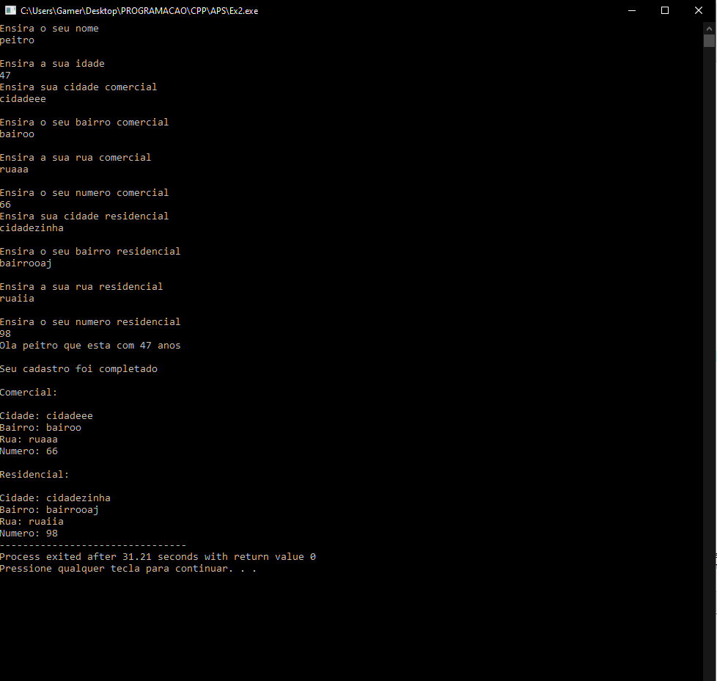

3. Crie um vetor com 5 structs CADASTRO com duas subtructs ENDERECO (comercial e residencial), preencha cada um com scanf e depois imprima. Importante que existam dois loops distintos, um para o preenchimento e outro para a impressão.

//#########################################

//# Autor: Pietro

//# Exercicio 3

//#########################################

#include <stdio.h>

#include <stdlib.h>

struct ENDC {

char cidade [50];

char bairro [20];

char rua [50];

int numero;

};

struct ENDR {

char cidade [50];

char bairro [20];

char rua [50];

int numero;

};

struct CADASTRO {

char nome [20];

int idade;

struct ENDC enderecocomercial;

struct ENDR enderecoresidencial;

};

int main(void) {

struct CADASTRO cliente[5];

for(int x = 0;x < 5;x++){

//Cadastro

printf("Ensira o seu nome\n");

scanf("%s", &cliente[x].nome);

printf("\n");

printf("Ensira a sua idade\n");

scanf("%i", &cliente[x].idade);

system("CLS");

//ENDComercial

printf("Ensira sua cidade comercial\n");

scanf("%s", &cliente[x].enderecocomercial.cidade);

printf("\n");

printf("Ensira o seu bairro comercial\n");

scanf("%s", &cliente[x].enderecocomercial.bairro);

printf("\n");

printf("Ensira a sua rua comercial\n");

scanf("%s", &cliente[x].enderecocomercial.rua);

printf("\n");

printf("Ensira o seu numero comercial\n");

scanf("%i", &cliente[x].enderecocomercial.numero);

system("CLS");

//ENDResidencial

printf("Ensira sua cidade residencial\n");

scanf("%s", &cliente[x].enderecoresidencial.cidade);

printf("\n");

printf("Ensira o seu bairro residencial\n");

scanf("%s", &cliente[x].enderecoresidencial.bairro);

printf("\n");

printf("Ensira a sua rua residencial\n");

scanf("%s", &cliente[x].enderecoresidencial.rua);

printf("\n");

printf("Ensira o seu numero residencial\n");

scanf("%i", &cliente[x].enderecoresidencial.numero);

system("CLS");

}

for(int x = 0;x < 5;x++){

printf("Ola %s que esta com %i anos\n\n", cliente[x].nome, cliente[x].idade);

printf("Seu cadastro foi completado\n\nComercial:\n\nCidade: %s\nBairro: %s\nRua: %s\nNumero: %i", cliente[x].enderecocomercial.cidade, cliente[x].enderecocomercial.bairro, cliente[x].enderecocomercial.rua, cliente[x].enderecocomercial.numero);

printf("\n\nResidencial:\n\nCidade: %s\nBairro: %s\nRua: %s\nNumero: %i", cliente[x].enderecoresidencial.cidade, cliente[x].enderecoresidencial.bairro, cliente[x].enderecoresidencial.rua, cliente[x].enderecoresidencial.numero);

}

}

Exemplo do print, mudado a variável para 2, para ficar mais fácil e cabivel  
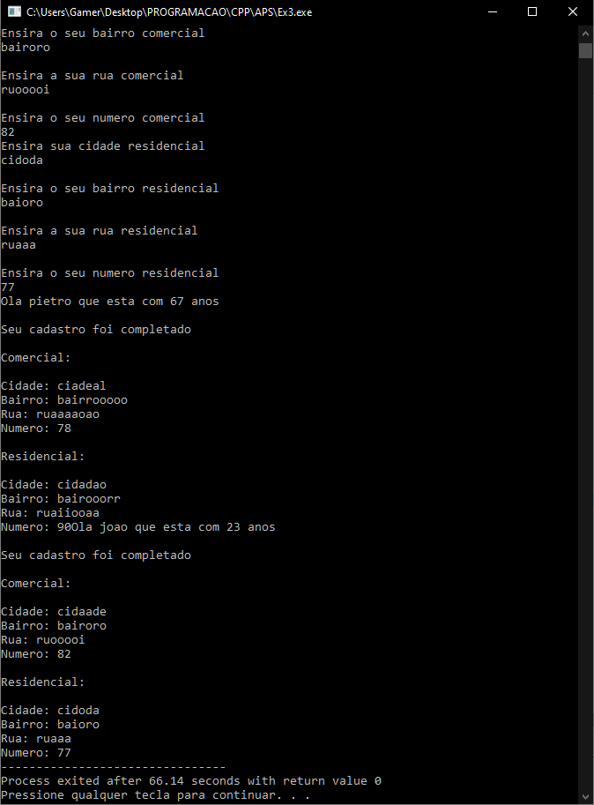

4. Crie duas structs CORRESPONDECIA (com CEP, rua, numero, bairro, cidade, estado, uma será chamada de A e outra de B. Preencha os dados da A, copie os dados para a struct B e imprima a struct B.

//#########################################

//# Autor: Pietro

//# Exercicio 4

//#########################################

#include <stdio.h>

#include <stdlib.h>

struct CORRESPONDENCIA {

int cep;

char rua [50];

int numero;

char bairro [50];

char cidade [50];

char estado [50];

};

int main(void) {

struct CORRESPONDENCIA A, B;

printf("Ensira o cep da correspondencia\n");

scanf("%i", &A.cep);

system("CLS");

printf("Ensira o estado da correspondencia\n");

scanf("%s", &A.estado);

system("CLS");

printf("Ensira a cidade da correspondencia\n");

scanf("%s", &A.cidade);

system("CLS");

printf("Ensira o bairro da correspondencia\n");

scanf("%s", &A.bairro);

system("CLS");

printf("Ensira a rua da correspondencia\n");

scanf("%s", &A.rua);

system("CLS");

printf("Ensira o numero da correspondencia\n");

scanf("%i", &A.numero);

system("CLS");

B=A;

printf("Correspondencia B\n\nCEP: %i\nEstado: %s\nCidade: %s\nBairro: %s\nRua: %s\nNumero: %i", B.cep, B.estado, B.cidade, B.bairro, B.rua, B.numero);

}

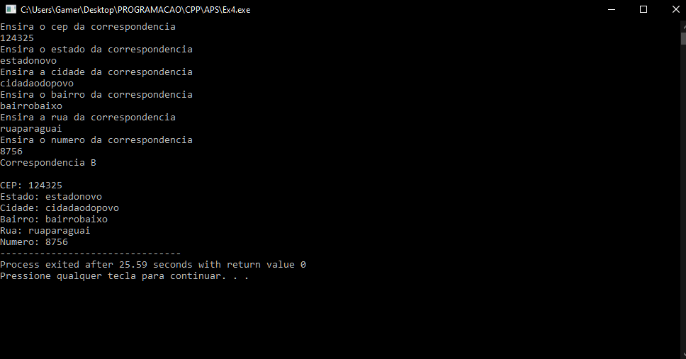

5. Crie um vetor com 5 structs CADASTRO (com nome e idade), cadastre os dados em um loop, em um segundo loop busque a sctruct que tem a maior idade e imprima.

//#########################################

//# Autor: Pietro

//# Exercicio 5

//#########################################

#include <stdio.h>

#include <stdlib.h>

struct CADASTRO {

char nome[50];

int idade;

};

int main(void) {

struct CADASTRO cliente[5];

int maiorIdade = 0;

for(int x = 0;x < 5;x++){

printf("Ensira o nome %i\n", (x + 1));

scanf("%s", &cliente[x].nome);

system("CLS");

printf("Ensira a idade %i\n", (x + 1));

scanf("%i", &cliente[x].idade);

system("CLS");

}

for(int x = 0;x < 5;x++){

if(cliente[x].idade > maiorIdade){

maiorIdade = cliente[x].idade;

}

}

printf("A maior idade e %i anos", maiorIdade);

}

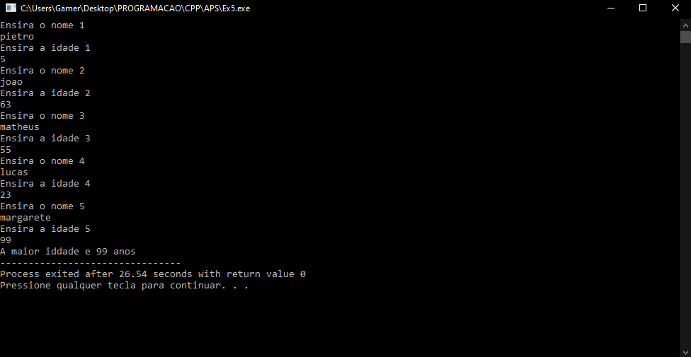

6. Faça um programa em C que preencha um vetor de struct com a seguinte estrutura:

Nome

Cargo

Telefone

e-mail

Salário

O programa devera:

a) Cadastrar 5 funcionários, um após o outro.

b) Imprimir o total dos salários de todos os funcionários

c) Informar qual o funcionário que possui o maior salário

d) Informar se algum funcionário está com o numero de telefone em branco

//#########################################

//# Autor: Pietro

//# Exercicio 6

//#########################################

#include <stdio.h>

#include <stdlib.h>

struct FUNC {

char nome[50];

char cargo[20];

int telefone;

char email[50];

int salario;

};

int main(void) {

struct FUNC funcionario[5];

int somaSalarios = 0;

int maiorSalario = 0;

int indiceMaiorSalario;

for(int x = 0;x < 5;x++){

printf("Ensira o nome do funcionario:%i\n", (x + 1));

scanf("%s", &funcionario[x].nome);

system("CLS");

printf("Ensira o cargo do funcionario: %i\n", (x + 1));

scanf("%s", &funcionario[x].cargo);

system("CLS");

printf("Ensira o telefone do funcionario: %i\n", (x + 1));

scanf("%i", &funcionario[x].telefone);

system("CLS");

printf("Ensira o email do funcionario: %i\n", (x + 1));

scanf("%s", &funcionario[x].email);

system("CLS");

printf("Ensira o salario do funcionario: %i\n", (x + 1));

scanf("%i", &funcionario[x].salario);

system("CLS");

}

for(int x = 0;x < 5;x++){

somaSalarios = somaSalarios + funcionario[x].salario;

}

printf("Soma dos salarios: %i\n", somaSalarios);

for(int x = 0;x < 5;x++){

if(funcionario[x].salario > maiorSalario){

maiorSalario = funcionario[x].salario;

indiceMaiorSalario = x;

}

}

printf("Maior salario: %i, do funcionario: %s\n", funcionario[indiceMaiorSalario].salario, funcionario[indiceMaiorSalario].nome);

for(int x = 0;x < 5;x++){

if(funcionario[x].telefone == '-1')

printf("Funcionario %s, esta com telefone vazio", funcionario[x].nome);

}

}

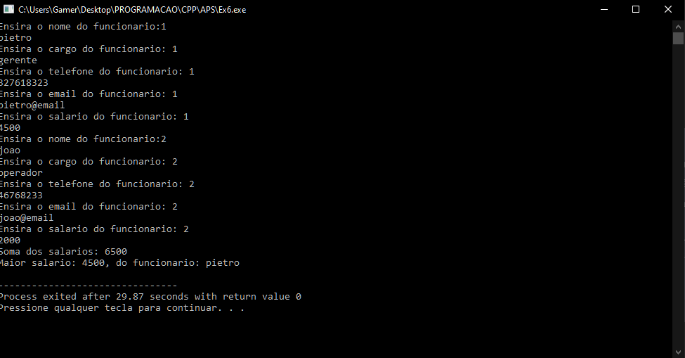

7. Crie uma agenda telefônica como no exemplo 6, um sistema de menus deverá cadastrar cada usuário. (1. Novo 2. Remover, 3. Buscar, 4. Editar, 5. Sair)

//#########################################

//# Autor: Pietro

//# Exercicio 7

//#########################################

// ANOTACOES:

// Professor, tentei fazer desta maneira de criar varias funcoes para cada uma das opcoes

// mas acabei falhando e pedi ajuda pro chat gpt kkkk, pois nao foi algo ainda passado em aula

// entao analisei o codigo dele e fiz da maneira que eu precisava.

// Achei interessante o uso do #define, pois ao em vez de mudarmos no projeto inteiro, por exemplo

// um maximo de contatos, apenas muda no inicio da variavel ali, e pronto, muda em tudo que utilizava.

// Percebi que para utilizar uma funcao, a sua criacao deve estar acima da linha em que é chamada

// no caso as funções são criadas antes, e depois são chamada no int main(), la em baixo.

// Em C#, que eu utilizo no trabalho, acaba podendo criar a função em qualquer parte do código, e depois chamar ela em qualquer parte também

// Como a busca pelo nome do usuario seria mais para essa criação, fiz por ela, mas criei uma função a mais, que mostra todos os contatos registrados

// fgets(); lê uma linha inteira de entrada do usuário, que o senhor nao ensinou ainda

// getchar(); limpa o buffer do \n deixado pelo scanf

// system("CLS"); limpar console

// não sei se o nome disso é função mesmo, mas acabo falando assim no trabalho kkkk

#include <stdio.h>

#include <stdlib.h> // utilizar o CLS para limpar o console

#include <string.h> // utlizaar fgets e getchar

// Caso queira deixar o maximo de contatos, alterar por aqui, fica mais tranquilo

#define MAX_CONTATOS 5

#define MAX_NOME 50

#define MAX_TELEFONE 20

struct CONTATO {

char nome[MAX_NOME];

char telefone[MAX_TELEFONE];

};

// função para aparecer as opções do menu, em vez de deixar isso setado no MAIN()

void exibir_menu() {

printf("\n");

printf("1. Adicionar contato\n");

printf("2. Buscar contato\n");

printf("3. Editar contato\n");

printf("4. Deletar contato\n");

printf("5. Mostrar todos os contatos\n");

printf("6. Sair\n");

printf("\nEscolha uma opcao: ");

}

// adiciona um ccontato caso N seja menos que MAX_CONTATOS

int adicionar_contato(struct CONTATO lista[], int n) {

if (n >= MAX_CONTATOS) {

system("CLS");

printf("Lista de contatos cheia.\n");

return n;

}

printf("Digite o nome: ");

fgets(lista[n].nome, MAX_NOME, stdin);

printf("Digite o telefone: ");

fgets(lista[n].telefone, MAX_TELEFONE, stdin);

n++;

system("CLS");

printf("Contato adicionado com sucesso.\n");

return n;

}

// Busca o contato trazendo seu nome e telefone, buscnando pelo seu nome

void buscar_contato(struct CONTATO lista[], int n) {

char nome[MAX_NOME];

printf("Digite o nome a buscar: ");

fgets(nome, MAX_NOME, stdin);

for (int i = 0; i < n; i++) {

if (strcmp(lista[i].nome, nome) == 0) {

system("CLS");

printf("Contato encontrado:\n");

printf("Nome: %s", lista[i].nome);

printf("Telefone: %s", lista[i].telefone);

return;

}

}

system("CLS");

printf("Contato nao encontrado.\n");

}

// Busca todos os contatos trazendo seu nome e telefone

void buscar_todos(struct CONTATO lista[], int n) {

if(n > 0){

for (int i = 0; i < n; i++) {

printf("Contato %i encontrado:\n", (i + 1));

printf("Nome: %s", lista[i].nome);

printf("Telefone: %s\n\n", lista[i].telefone);

}

return;

}

system("CLS");

printf("Nenhum contato encontrado.\n");

}

// Edita um contato buscando ele pelo seu nome

int editar_contato(struct CONTATO lista[], int n) {

char nome[MAX_NOME];

printf("Digite o nome a editar: ");

fgets(nome, MAX_NOME, stdin);

for (int i = 0; i < n; i++) {

if (strcmp(lista[i].nome, nome) == 0) {

printf("Digite o novo nome: ");

fgets(lista[i].nome, MAX_NOME, stdin);

printf("Digite o novo telefone: ");

fgets(lista[i].telefone, MAX_TELEFONE, stdin);

system("CLS");

printf("Contato editado com sucesso.\n");

return 1;

}

}

system("CLS");

printf("Contato nao encontrado.\n");

return 0;

}

// Deleta o contato buscando ele por seu nome

int deletar_contato(struct CONTATO lista[], int n) {

char nome[MAX_NOME];

printf("Digite o nome a deletar: ");

fgets(nome, MAX_NOME, stdin);

for (int i = 0; i < n; i++) {

if (strcmp(lista[i].nome, nome) == 0) {

for (int j = i; j < n - 1; j++) {

strcpy(lista[j].nome, lista[j+1].nome);

strcpy(lista[j].telefone, lista[j+1].telefone);

}

n--;

system("CLS");

printf("Contato deletado com sucesso.\n");

return n;

}

}

system("CLS");

printf("Contato nao encontrado.\n");

return n;

}

// rotina rodada em loop sempre que inicia, até que o usuário escolha o numero 5 nas opções

int main() {

CONTATO lista[MAX_CONTATOS];

int quantidadeContatos = 0;

int opcao;

do {

exibir_menu();

scanf("%d", &opcao);

getchar();

system("CLS");

switch (opcao) {

case 1:

quantidadeContatos = adicionar_contato(lista, quantidadeContatos);

break;

case 2:

buscar_contato(lista, quantidadeContatos);

break;

case 3:

editar_contato(lista, quantidadeContatos);

break;

case 4:

quantidadeContatos = deletar_contato(lista, quantidadeContatos);

break;

case 5:

buscar_todos(lista, quantidadeContatos);

break;

case 6:

system("CLS");

printf("Saindo...\n");

break;

default:

system("CLS");

printf("Opcao invalida.\n");

break;

}

} while (opcao != 6);

return 0;

}

